Задание к теме «Чудеса Иисуса Христа»
Соотнесите иллюстрацию и название чуда, совершённого Иисусом Христом.
№ | Чудо Иисуса Христа | № | Иллюстрация
 | Хождение по водам | А | 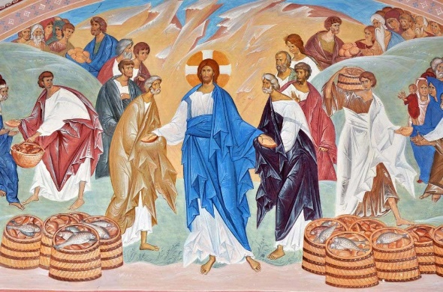
 | Исцеление бесноватого «Легион» | Б | 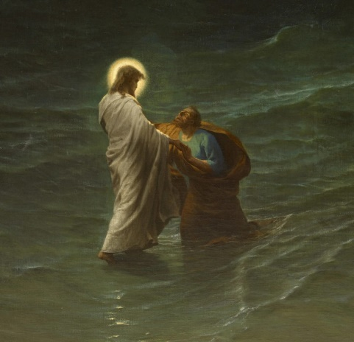
 | Воскрешение Лазаря | В | 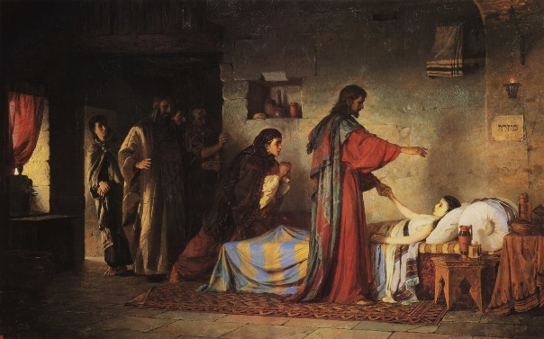
 | Насыщение 5000 хлебами и рыбой | Г | 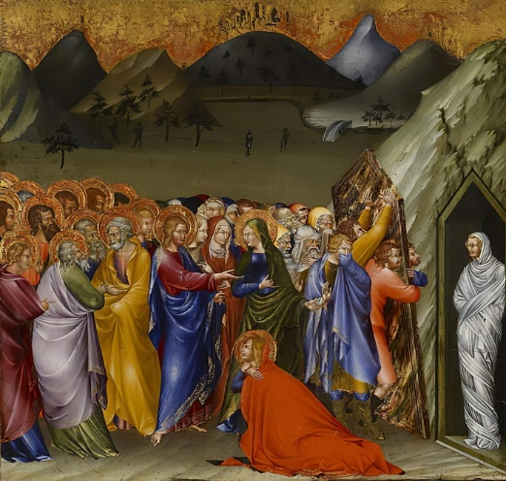
 | Воскрешение дочери Иаира | Д | 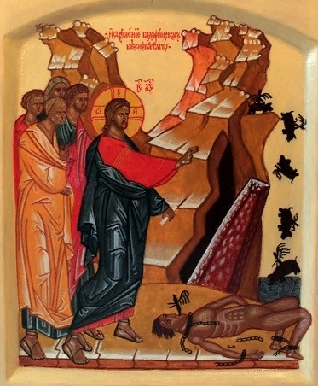

Запишите правильный ответ, обозначенный буквой в графу под нужным номером.
1 | 2 | 3 | 4 | 5

